C o l l è g e O l y m p e
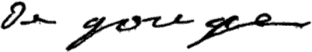

Menu du 23 au 27 novembre 2015
(sous réserve de modifications)

Lundi 23 novembre Mardi 24 novembre

Salade mexicaine Sardine
ou caponata ou maquereau

Escalope de poulet Sauté de porc provençale
Riz Poêlée rustique/haricots verts

Yaourt Fromage

Fruit * Fruit*

* produit frais de saison (priorité est donnée aux fruits et légumes
cultivés dans la couronne bordelaise et le Lot-et-Garonne)


Jeudi 26 novembre Vendredi 27 novembre

Salade verte* aux lardons Céleri* rémoulade
ou endives* au jambon de dinde ou chou blanc* aux noix

Blanquette de poisson Paupiette de veau
Pâtes Haricots plats/flageolets

Fromage Yaourt

Liégeois Glace

Le principal Le gestionnaire

N. BONNET O. AUCHTER

